**Evrensel parametreler:**

Ts = 1e-7; % sec

fsw = 40e3; % Hz

Vdc = 540; % Volts

fout = 50; % Hz

ns = 2;

Cdc = 15e-6;

**Simülasyon 1: Dengeli**

**Simülasyon Türü:** RL yük, **Durum:** Dengeli

**DC Link gerilimi (M1, M2, Toplam):**

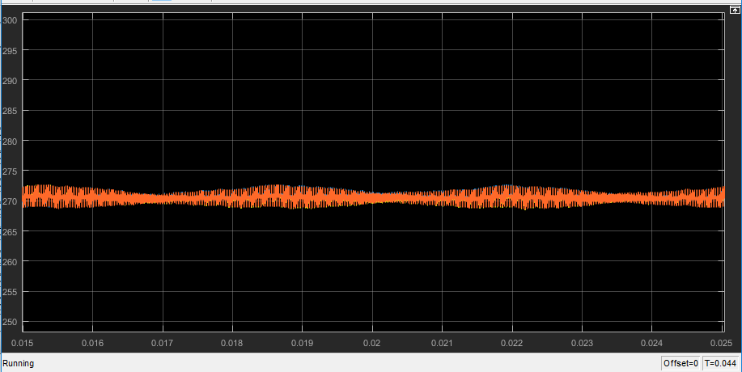

**DC Link ripple (M1, M2, Toplam):**

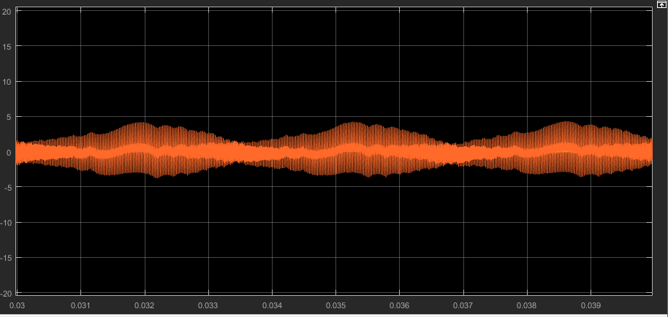

**Sonuçlar:**

P1 = 2 kW, P2 = 2 kW, Vdc1 = 270V, Vdc2 = 270V

Vdc1-ripple: %1.53, Vdc2-ripple: %1.49, Vdctot-ripple: %1.51

**Simülasyon 2: R dengesiz – Fazlar dengeli**

**Simülasyon Türü:** RL yük, **Durum:** Dengesiz

Rload1 = 1.2*Rload2

**DC Link gerilimi (M1, M2, Toplam):**

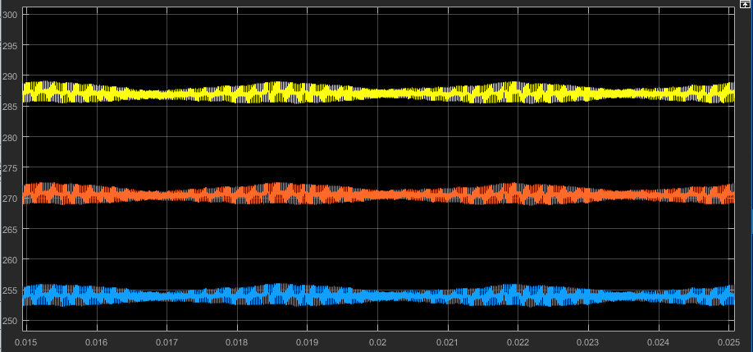

**DC Link ripple (M1, M2, Toplam):**

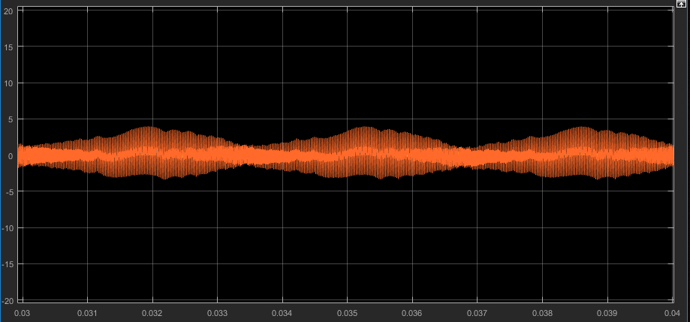

**Sonuçlar:**

P1 = 2 kW, P2 = 1.77 kW, Vdc1 = 287V, Vdc2 = 254V

Vdc1-ripple: %1.30, Vdc2-ripple: %1.53, Vdctot-ripple: %1.41

**Simülasyon 3: L dengesiz – Fazlar dengeli**

**Simülasyon Türü:** RL yük, **Durum:** Dengesiz

Lload1 = 1.2*Lload2

**DC Link gerilimi (M1, M2, Toplam):**

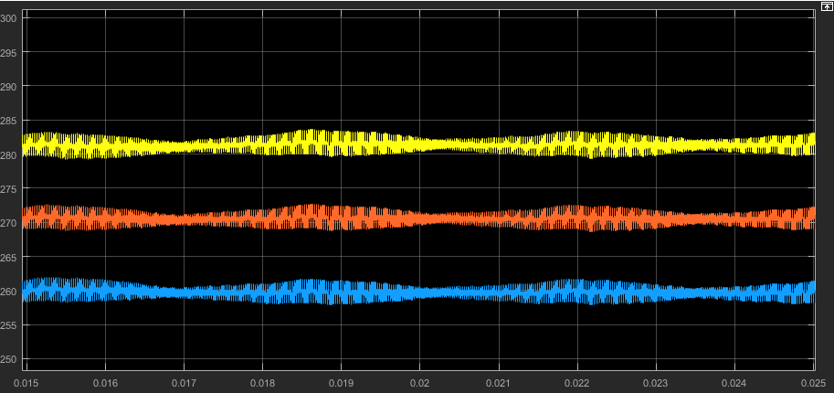

**DC Link ripple (M1, M2, Toplam):**

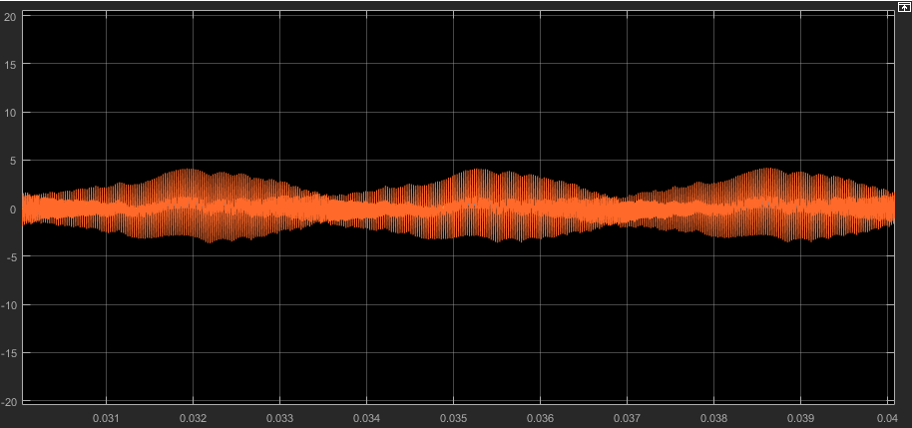

**Sonuçlar:**

P1 = 2 kW, P2 = 1.85 kW, Vdc1 = 281V, Vdc2 = 260V

Vdc1-ripple: %1.49, Vdc2-ripple: %1.50, Vdctot-ripple: %1.49

**Simülasyon 4: Hem R hem L dengesiz – Fazlar dengeli**

**Simülasyon Türü:** RL yük, **Durum:** Dengesiz

Rload1 = 1.2*Rload2, Lload1 = 1.2*Lload2

**DC Link gerilimi (M1, M2, Toplam):**

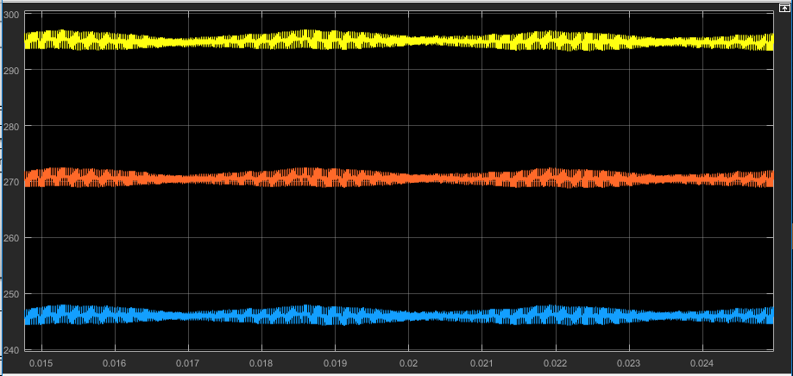

**DC Link ripple (M1, M2, Toplam):**

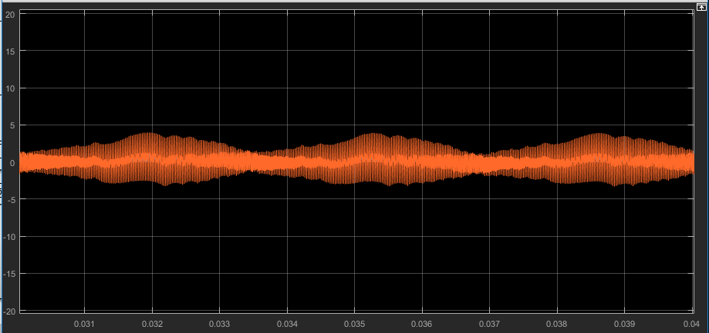

**Sonuçlar:**

P1 = 2 kW, P2 = 1.66 kW, Vdc1 = 295V, Vdc2 = 246V

Vdc1-ripple: %1.30, Vdc2-ripple: %1.52, Vdctot-ripple: %1.39

**Simülasyon 4: 1 modülde Faz dengesizliği**

**Simülasyon Türü:** RL yük, **Durum:** Dengesiz

Rload1A = 1.1*Rload2, Rload2A = 1.2*Rload2, Rload3A = 1.3*Rload2

**DC Link gerilimi (M1, M2, Toplam):**

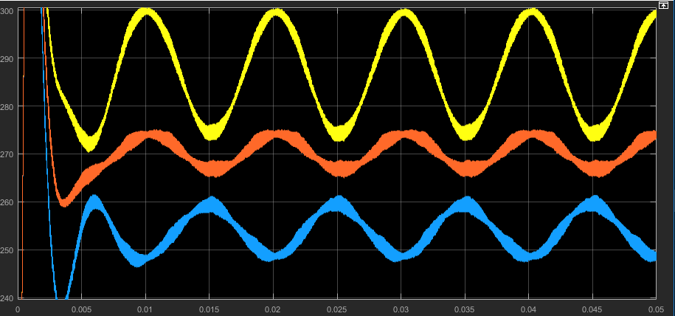

**DC Link ripple (M1, M2, Toplam):**

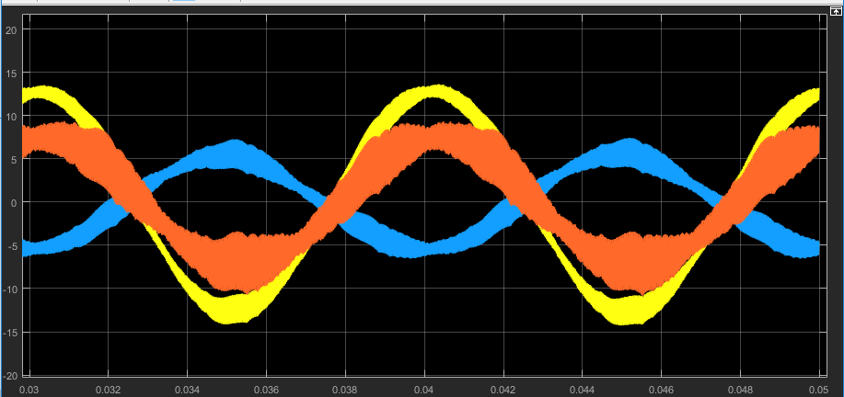

**Sonuçlar:**

P1 = 2 kW, P2 = 1.77 kW, Vdc1 = 287V, Vdc2 = 254V

Vdc1-ripple: %9.7, Vdc2-ripple: %5.5, Vdctot-ripple: %3.7

Düşük frekans ripple: Yaklaşık 100 Hz

**Simülasyon 5: Faz dengesizliği – Modüller dengeli**

**Simülasyon Türü:** RL yük, **Durum:** Dengesiz

Rload1A = Rload2A, Rload1B = Rload2B = 1.1*Rload1A, Rload1C = Rload2C = 1.2*Rload1A

**DC Link gerilimi (M1, M2, Toplam):**

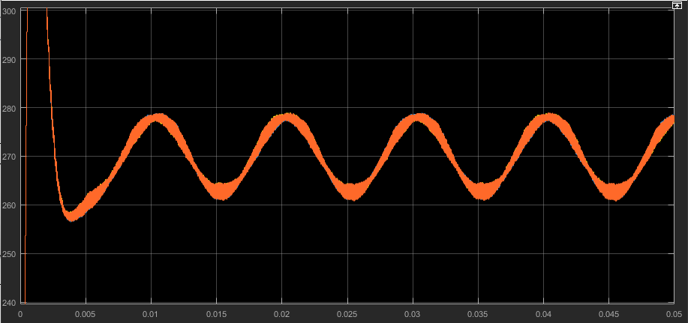

**DC Link ripple (M1, M2, Toplam):**

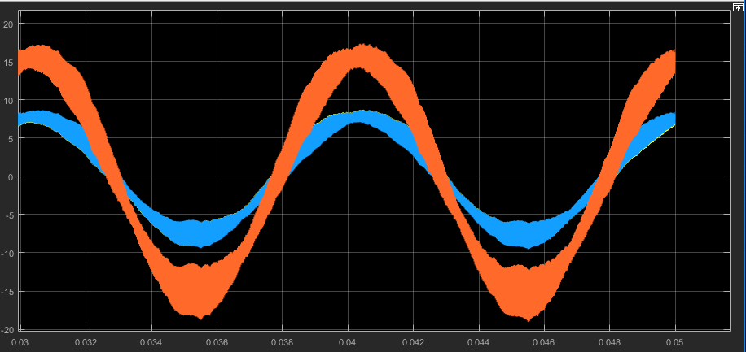

**Sonuçlar:**

P1 = 1.89 kW, P2 = 1.89 kW, Vdc1 = 270V, Vdc2 = 270V

Vdc1-ripple: %6.75, Vdc2-ripple: %6.74, Vdctot-ripple: %6.75

Düşük frekans ripple: Yaklaşık 100 Hz

**Simülasyon 6: Tümden dengesiz**

**Simülasyon Türü:** RL yük, **Durum:** Dengesiz

Rload1B = Rload1A*1.1, Rload1C = Rload1A*1.2, Rload2A = Rload1A*1.05, Rload2B = Rload1A*1.15, Rload2C = Rload1A*1.15

Lload1B = Lload1A*1.1, Lload1C = Lload1A*1.2, Lload2A = Lload1A*1.05, Lload2B = Lload1A*1.15, Lload2C = Lload1A*1.15

**DC Link gerilimi (M1, M2, Toplam):**

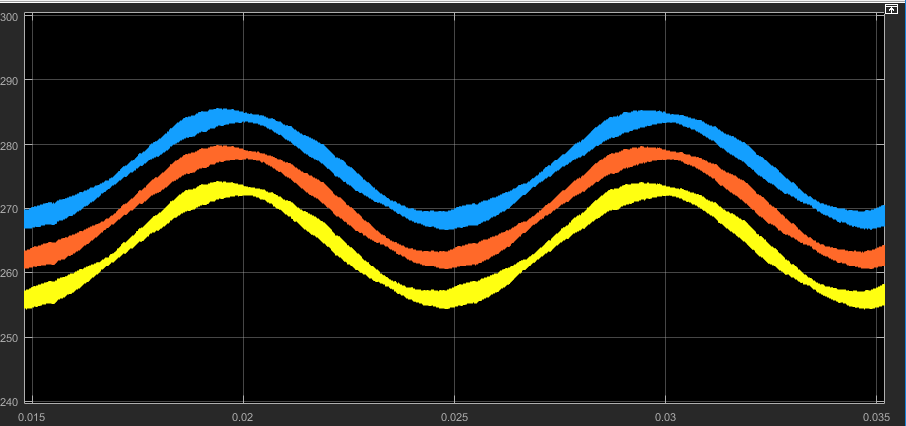

**DC Link ripple (M1, M2, Toplam):**

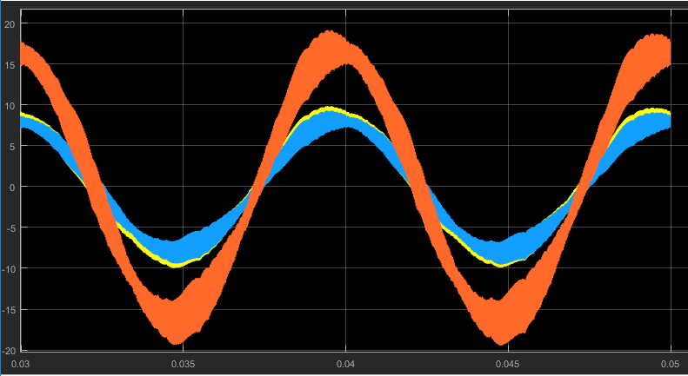

**Sonuçlar:**

P1 = 1.75 kW, P2 = 1.83 kW, Vdc1 = 264V, Vdc2 = 276V

Vdc1-ripple: %7.4, Vdc2-ripple: %6.7, Vdctot-ripple: %7.0

Düşük frekans ripple: Yaklaşık 100 Hz

**Simülasyon Bonus: Tümden dengesiz – 75Hz fundamental**

**Simülasyon Türü:** RL yük, **Durum:** Dengesiz

Rload1B = Rload1A*1.1, Rload1C = Rload1A*1.2, Rload2A = Rload1A*1.05, Rload2B = Rload1A*1.15, Rload2C = Rload1A*1.15

Lload1B = Lload1A*1.1, Lload1C = Lload1A*1.2, Lload2A = Lload1A*1.05, Lload2B = Lload1A*1.15, Lload2C = Lload1A*1.15

**DC Link gerilimi (M1, M2, Toplam):**

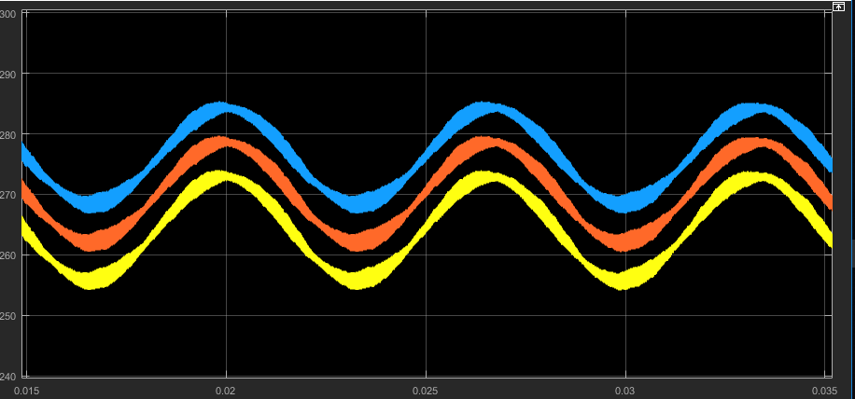

**DC Link ripple (M1, M2, Toplam):**

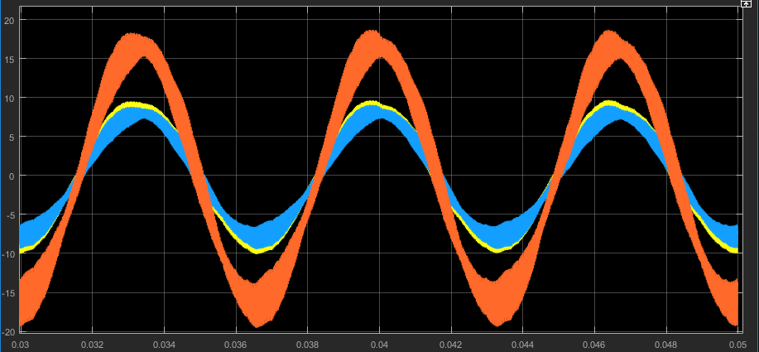

**Sonuçlar:**

P1 = 1.75 kW, P2 = 1.83 kW, Vdc1 = 264V, Vdc2 = 276V

Vdc1-ripple: %7.4, Vdc2-ripple: %6.7, Vdctot-ripple: %7.0

Düşük frekans ripple: Yaklaşık 150 Hz